全数字网络可视对讲系统

前 言
深圳市奥智利科技发展有限公司是从事监狱、看守所对讲的专业生产商。十几年来，经过五代产品不断更新的经验积累，利用现代高新科技的数字技术，推出一套成熟稳定、性能优良、扩展性强的全数字网络可视监狱对讲系统。我司自主研发、生产、销售的集数字化、网络化、信息化、智能化、管理型多功能为一体的AZL-212全数字网络可视对讲系统产品已在市场热销。
一、系统概述
数字网络化是安防市场发展的趋势。AZL-212系统基于TCP/IP网络协议，采用双向音视频编解码技术，使系统高程度数字化信息传输；该系统的设备接入现有的网络，均可实现可视对讲、广播、报警、监听、监视等功能。适用于监狱、看守所、岗哨、学校、工厂、银行行业、电力行业等等领域使用。

该系统可以根据用户实际的使用需求，灵活的配置方式，实现多层次的管理模式进行组网；实行各行其责、有据可查、责任到人的一套完整管理系统。
二、系统产品的组成部分和组网图：
1．系统主要组成产品：
AZL-212全数字网络可视对讲系统产品由：管理软件、数字管理机、数字分机组成。
数字管理机：包括数字总控机---主控机---分控机---主机（根据现场实际架构需要进行协调配置，实现多层次的管理模式进行组网）。
数字总控机AZL-212A（600路以上）：管理所有的分控机、主机和分机，进行统一集中调度管理。
数字主控机AZL-212AI（300-600路）/分控机 AZL-212AII（150～300路）：管理所属的主机和分机。
数字主机AZL-212B（30/60/90路）：管理权限下的分机，进行实际管理。
数字分机AZL-212C：是呼叫、报警终端分机。
AZL-212全数字网络可视对讲系统由总控机、主控机、分控机、主机和分机按配置的管理架构组网，实现多级分层次的管理（如图）；

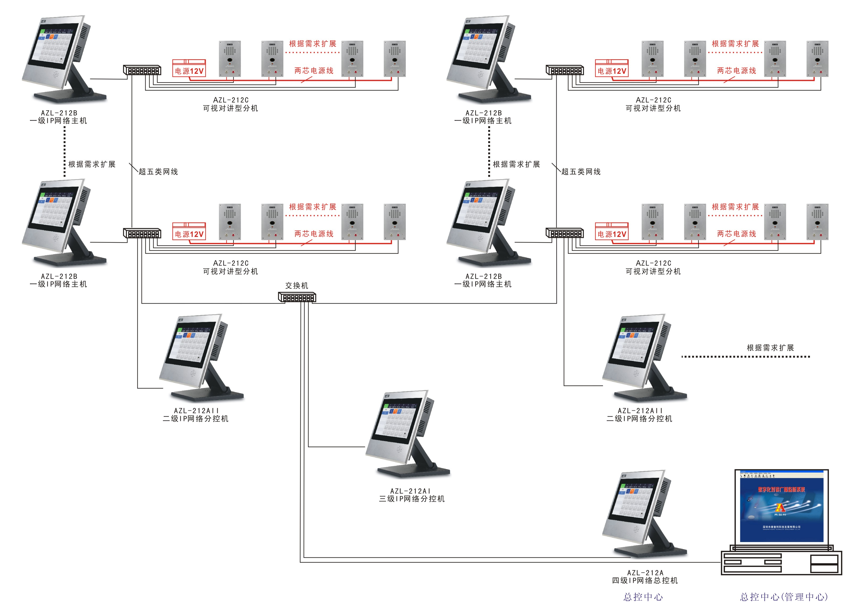
任意多层次组网，根据需求扩展。
三、系统产品功能介绍:
1、管理中心软件（AZL-212R）的硬件配置及主要功能：
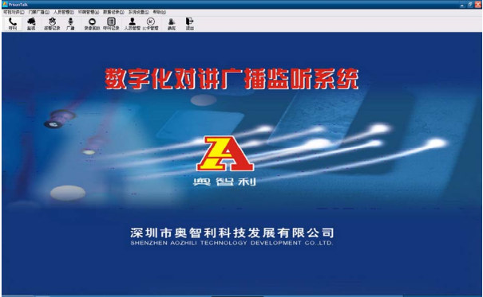
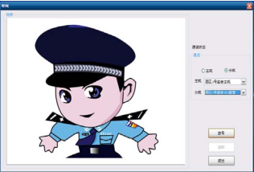
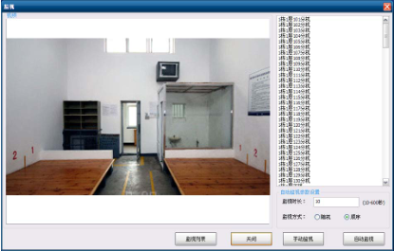
管理中心软件安装在PC机上，AZL-212R的管理软件，是整个对讲系统的大脑，也是系统的管理中心，实行集中统一管理。管理中心可以直接存储所有信息记录，防止权限下的各个管理机信息擅自人为修改和删除，预防监控信息泄露。

硬件配置要求：
类型 | 设备名称 | 备注
硬件要求 | 1、PC机配置：双核2.0G CPU以上，内存2G，配有1000Mbit网络接口，500G硬盘或以上。  2、外接设备：话筒+耳机 | 1、硬盘大小决定存储数据容量
操作系统 | Windows XP/Win7
管理中心软件主要功能：
- 根据项目实际需要和应用进行编辑、功能设置、权限设置等。
- 信息存储：在操作和使用中：呼叫、紧急报警、声控报警、手机侦测报警、无线报警等各种数据和可视对讲、监听、监视的音视频记录文件自动存储到PC机，信息存储量取决于PC机的硬盘大小。
- 广播功能：可选址、分片、全体广播、多级广播：在管理中心可用四种方式同时混合广播。例如：2间监室播放MP3，另4间监室播放收音电台节目，还有6间监室喊话等等，在同一个时间里广播；广播时有音量调节；
- 定时广播：将预先制作好的Mp3文件按照设定时间播放，如：早上定时吹号叫起、定时播放广播体操。做到人性化自然地管理作息时间；
- 呼叫可视对讲功能：与管理机和分机可全双工可视对讲,采用话筒对讲。可调节音量；对讲界面叠加时间和编号的信息；
- 可视监听功能：可任意对分机进行可视监听；有音量调节；可视监听釆用自动增益和动态放大的功能，数字对比消回声处理，高降噪的DSP数字处理。确保高灵敏度的拾音，确保声音清晰，高保真还原声音效果；可对分机循环监视，可设定时间。
- 自动检测功能：管理中心PC每60秒发送验证数据到线上的所有管理机及分机进行检测，并显示在线的状况。监管所有的管理机及分机。
- 开门报警提示功能：监室门打开时，主机有信息闪烁提示；
- 下载MP3文件，设定作息时间播放MP3文件；
- 外接音源输入。
- 录音录像：系统内所有呼叫、报警的可视对讲和可视监听等音视频录音录像均有记录，可随时查询、回放和拷贝；
- 系统可以和第三方平台联动功能。
2、总控机AZL-212A、主控机AZL-212AI、分控机AZL-212AII管理机的主要功能：
- 总控机（支持600路以上）、主控机（支持300-600路）、分控机（150～300路），是分别管理主机及分机。
- 广播功能：可选址、分片、全体广播、多级广播；总控机可对主控机、分控机和主机会议广播：可用四种方式同时混合广播。例如：2间监室播放MP3，另4间监室播放收音电台节目，还有6间监室喊话等等，在同一个时间里广播；广播时有音量调节；有MP3、外接音源、话筒三种音源接口；
- 应急处理：在广播时，可以直接处理呼入对讲，结束后自动恢复广播
- 在线自检功能：在网内所有的总控机、主控机、分控机、主机及分机都有自动检测功能，每60秒检测一次在网在线显示的状况，并有信息提示；
- 管理机100万像素CMOS彩色摄像头；
- 呼叫、报警功能：对在网内所属主控、分控、主机和各终端分机的双向呼叫、报警功能；
- 呼叫排队功能：在繁忙时所有呼叫和报警都按时间顺序排队等待并有记录。
- 可视对讲功能:管理机双向全双工可视对讲,有免提和话筒对讲。可调节音量；对讲界面叠加时间和编号的信息；
- 保留对讲：管理机通话过程中有其它呼入时，可以釆取保留通话方式，在通话结束可恢复原保留的继续通话；
- 可视监听功能：总控机、主控机、分控机和主机可任意对分机进行可视监听；有音量调节；监听声音清晰，高保真还原声音效果；
- 开门报警提示功能：监室门打开时，主机有信息闪烁提示；
- 触摸显示：所有管理机采用液晶屏触摸操作，在部分界面上显示叠加文字信息，方便操作；
- 信息历史记录:管理机的操作都有信息记录。可存储2000条信息，自动覆盖以往记录，从历史记录里随意点击可以直接呼叫；
- 报警功能：紧急情况下，终端分机按下红色报警键，主机、分控机、总控机、管理中心同时接收到紧急报警铃声。
- 声控报警：可设置5个时间段声控检测报警，声音超过预设定的dB值时，会自动紧急报警；
- 侦测报警：接入侦测模块后，在监室内拨打电话，会自动报警；
- 上传功能：当主机繁忙时或超时无应答时，可直接上传到上级管理机，响铃时长可设置；
- 屏幕设置：亮度、对比度、饱和度、屏幕保护可设置；
- 铃声和警铃声设置：在屏里有显示储存各种报警的铃声信息，每台管理机内存有多种铃声储存，可任意设定，可用铃声来识别各种报警；
- 呼叫对讲、红色键紧急报警、声控报警、手机侦测报警、无线接入报警都可以用铃声来识别报警的类别，并有记录保存；
- 报警联动功能：有RS485通讯接口、报警输出口；可以与其它系统联动；
- 支持显示输出，支持鼠标控制；
- 可采用免提和话柄使用；
- 电容屏触摸操作，有呼出、呼入、未接来电等等生成列表日志的各种记录；
3、主机AZL-212B主要功能：
- 主机是总控、主控和分控管辖下的管理机，可支持30/60/90路分机；
- 在线自检功能：在网内所有的主机及分机都有自动检测功能，每60秒检测一次在网在线显示的状况，并有信息提示；
- 管理机100万像素CMOS彩色摄像头；
- 呼叫、报警功能：对在网内所属分控、主机和各分端分机的双向呼叫、报警功能；
- 呼叫排队功能：在繁忙时所有呼叫和报警都按时间顺序排队等待并有记录；
- 可视对讲功能:管理机双向全双工可视对讲,有免提和话筒对讲。可调节音量；对讲界面叠加时间和编号的信息；
- 保留对讲：管理机与下级通话过程中有其它呼入时，可以釆取保留通话方式，在通话结束可恢复原保留的继续通话；
- 广播功能：可选址、分片、全体广播、多级广播：例如：2间监室播放MP3，另4间监室播放收音电台节目，还有6间监室喊话等等，在同一个时间里广播；广播时有音量调节；有MP3、外接音源、话筒三种音源接口；
- 应急处理：在广播时，可以直接处理呼入对讲，结束后自动恢复广播；
- 可视监听功能：主机可任意对分机进行可视监听；有音量调节；监听声音清晰，高保真还原声音效果；
- 开锁功能：可接入2个门电控锁，AB门检测，A门开、B门关和B门开、A门关，2个门有互锁功能，防止突发事件；
- 开门报警提示功能：监室门打开时，主机有信息闪烁提示；
- 触摸显示：所有管理机采用液晶屏触摸操作，在部分界面上显示叠加文字信息，方便操作；
- 信息历史记录:管理机的操作都有信息记录。可存储2000条信息，自动覆盖以往记录，从历史记录里随意点击可以直接呼叫；
- 报警功能：紧急情况下，终端分机按下红色报警键，主机、分控机、总控机、管理中心同时接收到紧急报警铃声；
- 声控报警：可设置5个时间段声控检测报警，声音超过预设定的dB值时，会自动紧急报警；
- 侦测报警：接入侦测模块后，在监室内拨打电话，会自动报警；
- 上传功能：当主机繁忙时或超时无应答时，可直接上传到上级管理机，超时无应答时间可设置；
- 转移托管功能：无人值班时，可设置转移、托管其他管理主机或管理分控机；
- 屏幕设置：亮度、对比度、饱和度、屏幕保护可设置；
- 铃声和警铃声设置：在屏里有显示储存各种报警的铃声信息，每台管理机内存有多种铃声储存，可任意设定，可用铃声来识别各种报警；呼叫对讲、红色键紧急报警、声控报警、手机侦测报警、无线接入报警都可以用铃声来识别报警的类别，并有记录保存；
- 报警联动功能：有RS485通讯接口、报警输出口；可以与其它系统联动；
- 支持显示输出，支持鼠标控制；
- 可采用免提和话柄使用；
- 电容屏触摸操作，有呼出、呼入、未接来电等等生成列表日志的各种记录；

AZL-212A/AI/AII/和AZL-212B产品参数特性：
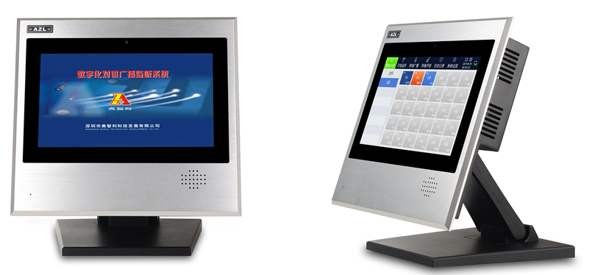

AZL-212A/AI/AII/B数字管理机外型图

外型设计：面板均采用8mm厚铝合金钢材，镶入10.2吋液晶屏和触摸屏，构成平板的美观、美感的人性化设计，有助于液晶屏和内部器件的散热，提高产品的稳定性；立座式的摆放，随意调整液晶屏和摄像的角度，界面清晰直观，快捷方便触摸。

接线方式：标准以太网组网接线方式 （直接接入局域网可实现）
使用环境：温度范围：-10℃～60℃ 湿度范围：30%～90%
外壳材料及规格：面板选用优质8mm厚的铝合金板材，底壳采用高强度的冷轧钢板冲压而成，防静电、耐高温和防火，散热效果好，大方、美观。
安装模式：立座式、挂墙式、嵌入式
面板尺寸：290（L) X 265（W）X 8（H） mm
底盖尺寸：256（L) X 45（W）X 228（H） mm

技术指标：
供电电压：DC12V | 摄像头：100万像素
显示屏：10.2寸 | 触摸屏：电容式
广播音频格式：MP3 | 输出频率：20Hz~20KHz
音频模式：16位立体声CD音质 | 音频采样率：16K~48KHz
谐波失真：＜0.5% | 信噪比：＜70dB
内置扬声器阻抗/功率：4欧/5W | MIC输入灵敏度：10mV
音频码流：16Kb~192Kb | 录音输出电平：＜2.5V(峰值)
音频输入电平：＜1V(峰值) | 视频码流：96 Kb~512Kb
静态功耗：5W | 显示分辨率：1024*600
485输出接口：RS485 | 工作温度：-10℃~+70℃
工作湿度：10%~90%
4.数字(终端)分机（AZL—212C）：
分机是与管理机对应配合使用的产品，实现管理机以上相对应的功能；
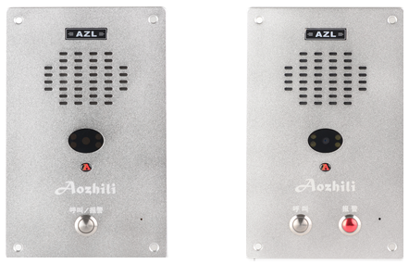
- 可视功能：内置30万像素CMOS彩色摄像头；内置LED补光；
- 呼叫按键功能：上呼下呼均有铃声提示，在主机设置选用铃声，辨别警情；：
- 报警按键功能：为紧急报警，均有紧急铃声，在主机设置选用铃声，辨别警情；
- 对讲功能：内置5W输出功率和喇叭、高保真拾音器，为可视对讲使用： （图1） （图2）
- 监听功能：内置高保真拾音器，为可视监听使用：
- 广播功能：内置5W输出功率和喇叭，为广播使用：
- 声控报警功能：内置声控硬软件的智能模块；
- 侦测输入接口：可接手机侦测模块和无线报警模块；
- 读卡器端口：可接入读卡器，读取和储存卡内信息（暂没启用）；
- 两路电控锁输出：接入二路A、B门的门磁；
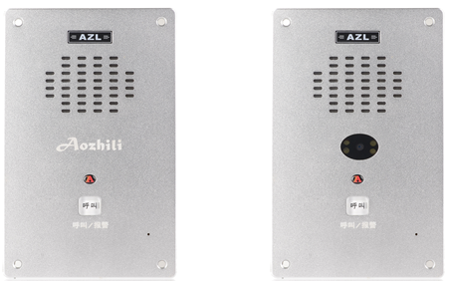
- 录音输出：为监听音频接入硬盘录像机；
- 外接音箱：可接有源音箱；
- 报警输出：接入门灯，报警提示；
- 解除按钮：接入解除按钮开关；
- RES复位键。（终端分机设置混乱之后，长按此键可恢复出厂设置）；
- 面板采用铝合金材质，配有埋墙底盒，具有防拆、防暴力、防破坏； （图3） （图4）

注解：
对讲和广播时分机的音频输出功率为5W，频响宽、声音洪亮、高保真还原。适用150平方米以上的空间范围，可根据不同的环境调节音量使用。在对讲和广播（喊话）时，声音的音量达到冗余设计。
可视监听釆用自动增益和动态放大的线路设计，数字对比消回声处理，高降噪的DSP数字处理。确保高灵敏度的拾音效果和高保真的还原效果。
在出现紧急的突发事件时，可第一时间观看到被监室画面状况，以最快时间对该监区进行对讲呼叫（喊话），并可拿起话柄以声音大的声威喊话，起到威摄的作用，制止其暴力的过激行为，防止严重的后果发生。

分机类型：有可视分机和非可视分机；
按照按键方式有单按键和双按键两种；
按照安装方式有壁挂式、埋墙式两种；
使用环境：温度范围：-10℃～60℃ 湿度范围：30%～90%
接线方式：标准RJ45网络接口
外壳材料与规格：防暴铝合金面板
面板尺寸：130（宽）×215（高）×2.0（厚）mm
埋墙胶盒：123（宽）×210（高）×55（厚）mm

技术指标：
供电电压：DC12V | 摄像头：30万像素
静态功耗：1.2W | 音频部分：600欧 0.3875Vrms
喇叭阻抗：2欧5W | 音频频率(广播）：200HZ～20KHZ
音频输出功率：3W THD 10% | 监听输出口阻抗：600欧 ≥0.3875Vrms
控制信号电平：0.2～5V | 工作温度：-10℃~+60℃

深圳市奥智利科技发展有限公司
SHEN ZHEN AO ZHI LI TECHNOLOGY DEVELOPMENT CO.,LTD

